Газета МБОУ Вершино–Дарасунской средней общеобразовательной школы.

*ВЫПУСК №5( Декабрь)*

**ВЕГА**

Зима – это чарующее время года, завораживающе чистая природа, окутанная в белоснежные одежды. Именно эту пору любят дети и взрослые за то, что она является воплощением чего-то нового. Что уж говорить о грядущих праздниках и веселье.

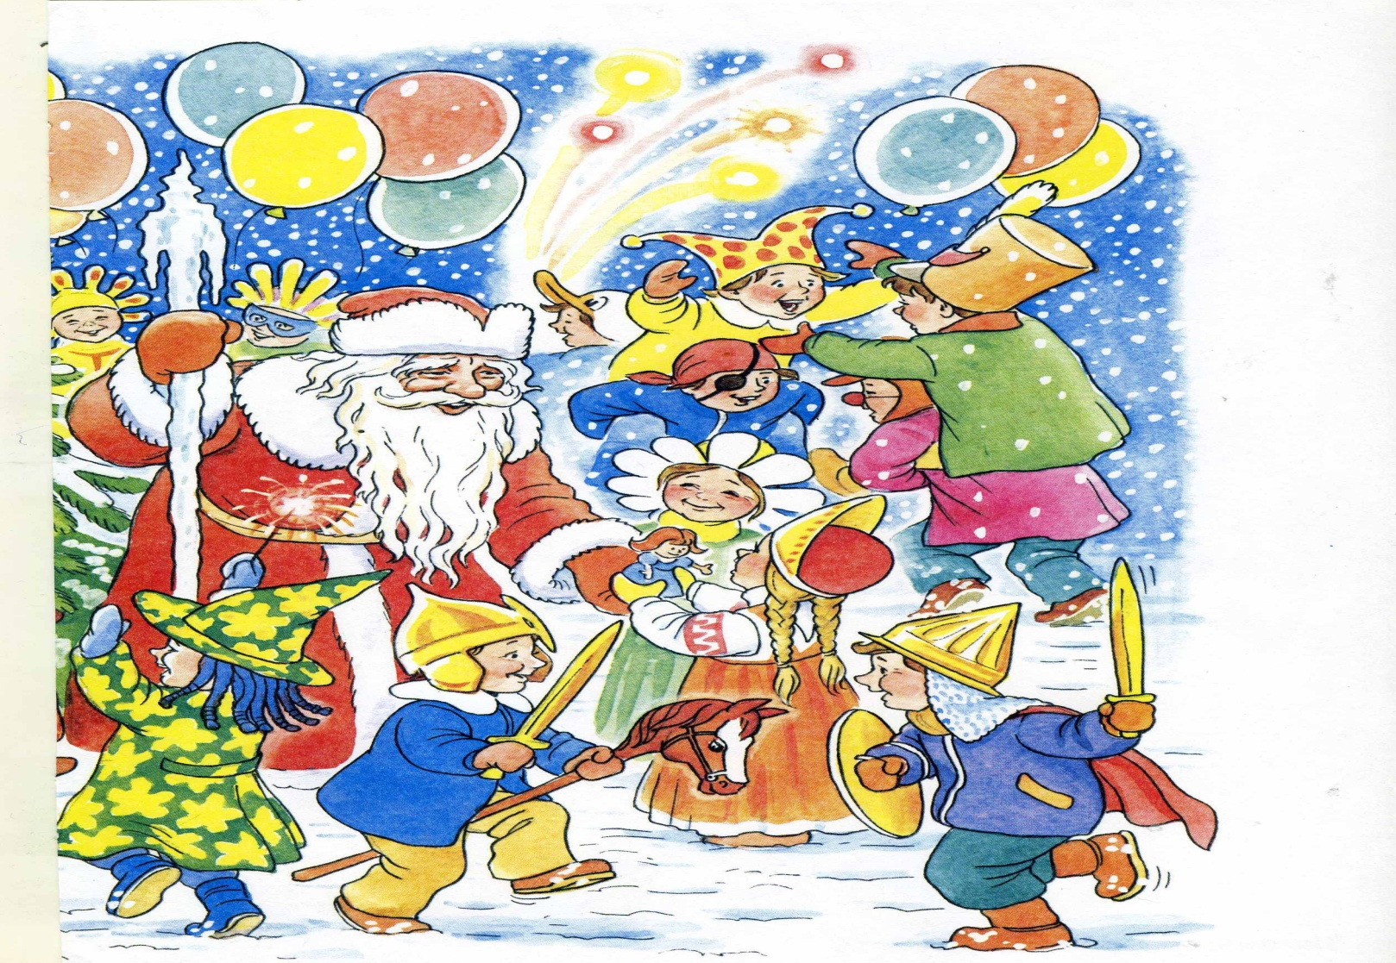

Зима – это замечательное время года, когда все начинают верить в чудеса. Зимой на землю спускается снежная королева и всё вокруг напоминает сказку, ведь зимой прекрасно всё без исключения! Даже лютые морозы, и те хороши, ведь именно они учат любить и ценить тепло и уют родного дома и школы.

2 декабря у нас прошёл конкурс **«Зажгись, звезда!».** Ребята с энтузиазмом отнеслись к участию в этом конкурсе, ведь каждый желал показать свою индивидуальность и талант. Чего только не представили вниманию жюри наши ученики: хореографические и вокальные номера, рисунки, акробатику и бит – бокс. Учащиеся 1 класса заняли 1 место за танец «Мы маленькие звёзды», учащиеся 3 класса заняли 2 место за музыкальный клип.

Победителями в номинации ***«Вокальное искусство»*** среди 5-7 классов стали: Сидорова Елизавета, ученица 7-Б класса – 1 место- песня «Россия, Россия, ты моя звезда»; Авласович Мария, ученица 6-Б класса – 2 место – песня «Буду танцевать»; среди 8-11 классов: Крапивина Полина - ученица 11 класса – 1 место – песня «Вальс»; ученица 8-А класса- Кузнецова Алёна, ученица 8-Б класса-Болотова Даша и ученица 1 класса – Иванова Полина заняли 2 место за исполнение песни: «Мама, на свете нет тебя дороже», а ученик 6-А класса Волков Дима занял 3 место за неподражаемое исполнение бит – бокса.

В номинации ***«Хореографическое мастерство»*** ученицы 7 класса заняли 1 место, за исполнение танца «Параня»; ученицы 6-А класса заняли 2 место за исполнение вальса, а ученицы 6-Б класса -3 место за современный флэш-моб.

В номинации ***«Акробатика»*** 1 место заняла ученица 6-Б класса Брылёва Люба, а её одноклассники – Лазарев Руслан и Елисеенко Вова – 2 место.

В номинации ***«Мой рисунок»*** 1 место заняла ученица 7-Б класса Беспрозванная Валерия, 2 место – ученик 8-А класса – Братышев Виталий и 3 место – ученица 6-Б класса – Авласович Мария.

За игру на гитаре 1 место заслуженно получил ученик 10 класса Шевцов Сергей. Грамотой была награждена: Фёдорова Светлана, ученица 7-А класса за декламирование стихотворения «Храбрая мама», благодарность вручена ученице 8-Б класса Петенёвой Анастасии за исполнение песни про маму ,а остальным участникам конкурса жюри вручили сертификаты.

Нас очень порадовало то, что в нашей школе обучается столько талантливых и неповторимых «звёздочек», успехов вам в дальнейшем развитии своего мастерства!

В течение всего месяца проходил второй (муниципальный) этап Всероссийской олимпиады школьников.

Жизнь – это ритм,

Ритм – это жизнь,

К знаниям прочным

Всегда ты стремись!

Победителями, занявшими **первое место**, стали:

- 1. Крапивина Полина, ученица 10 класса, по английскому языку;

- 2. Камянченко Мария, ученица 7 класса, по биологии;

- 3. Солдатенко Владимир, ученик 7 класса, по физической культуре;

- 4. Борсук Ксения, ученица 11 класса, по истории;

Победителями, занявшими **второе место**, стали:

-1.Буянова Владислава, ученица 7 класса, по физической культуре;

- 2.Эпова Анна, ученица 8 класса, по литературе;

- 3.Минин Вадим, ученик 8 класса, по физической культуре;

- 4.Барилюк Елизавета, ученица 10 класса, по истории;

- 5.Борсук Ксения, ученица 11 класса, по экологии;

Победителями, занявшими **третье место**, стали:

- 1. Мякшунова Елена, ученица 8 класса, по физической культуре;

- 2. Шевцов Сергей, ученик 10 класса, по физической культуре и по информатике;

- 3. Зимина Анастасия, ученица 10 класса, по технологии;

- 4. Шеломенцева Надежда, ученица 10 класса, по истории;

- 5. Гудков Дмитрий, ученик 10 класса, по обществознанию;

- 6. Смирнов Антон, ученик 11 класса, по физике;

- 7. Дементьев Егор, ученик 11 класса, по обществознанию.

Вы учили, вы читали,

По крупицам знания добывали,

Сумели многое узнать,

И смогли победу одержать!

Мы поздравляем всех ребят и надеемся на дальнейшие положительные результаты!

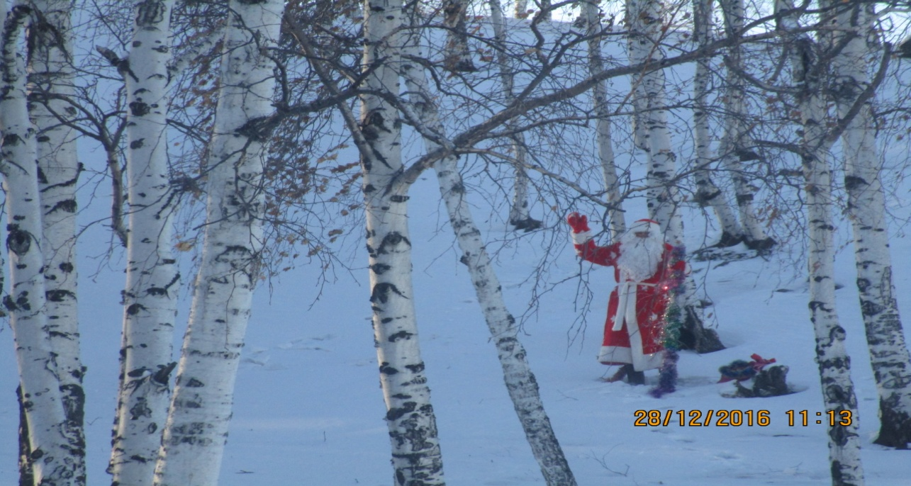

28 декабря в 11.00 был проведён новогодний праздник для 1 и 3 класса, ведущими которого были учащиеся 7-х классов. Представление проходило в атмосфере радости и душевного тепла. Юные артисты подарили маленьким ребятишкам настоящий праздник волшебства. Особенно всем понравилось неожиданное и оригинальное появление Деда Мороза из леса, увидев которого все ребятишки пришли к выводу, что он настоящий. Прекрасное современное музыкальное сопровождение, яркие костюмы и интересные постановки танцев сделали праздник незабываемым и интересным как для детей, так и для их родителей, а фотографии будут долго напоминать об этом весёлом и сказочном мероприятии. Гости остались довольны и выразили свою благодарность и пожелание дальнейших творческих идей и успехов всем организаторам этого чудесного новогоднего праздника.

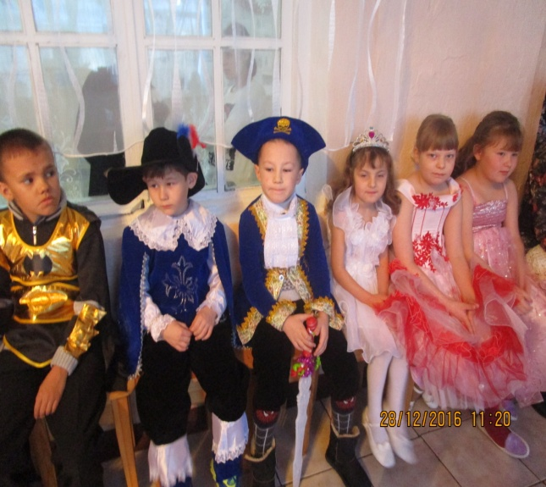 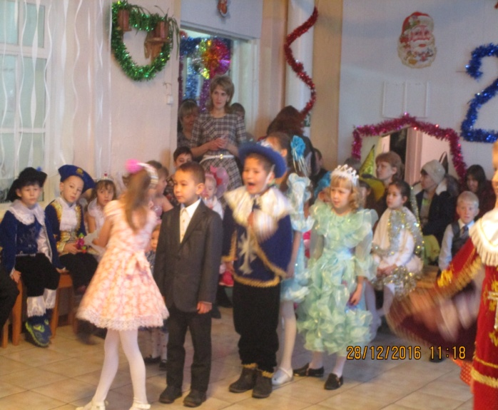

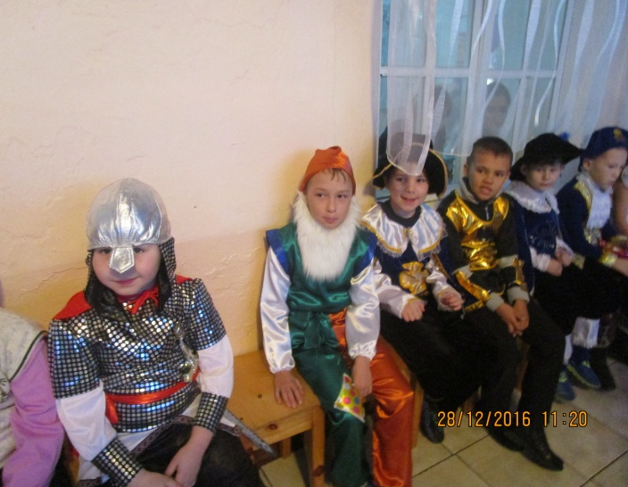 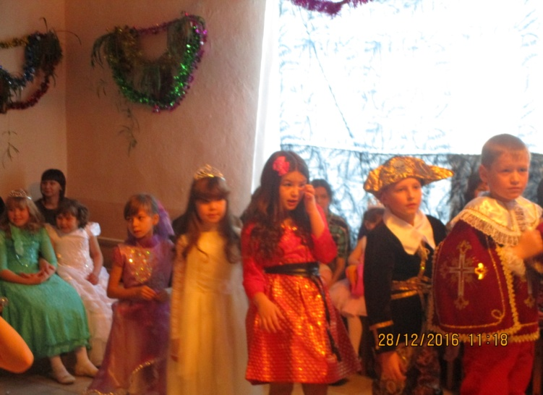

В этот же день в 16.00 прошёл праздник для 7-8-х классов, который готовил 9 класс. Праздник так же прошёл в дружелюбной и весёлой обстановке. Были различные оригинальные конкурсы, в которых учащиеся, несмотря на свой подростковый возраст, с задором и удовольствием выполняли все задания. Традиционно, после представления прошла дискотека для всех желающих, на которую остались, в основном, девочки.

29 декабря в 12.00 новогодний праздник прошёл для 5-6 классов, который проводил 8 класс. Каждый класс представлял свой номер. В праздничном представлении были различные герои: 3 поросёнка и чёрт, Снежная королева, дед Мороз и Снегурочка, баба Яга и разбойники, которые очень понравились всем ребятам. Ребята 5- 6 классов остались довольны и искренне благодарны своим организаторам праздника.

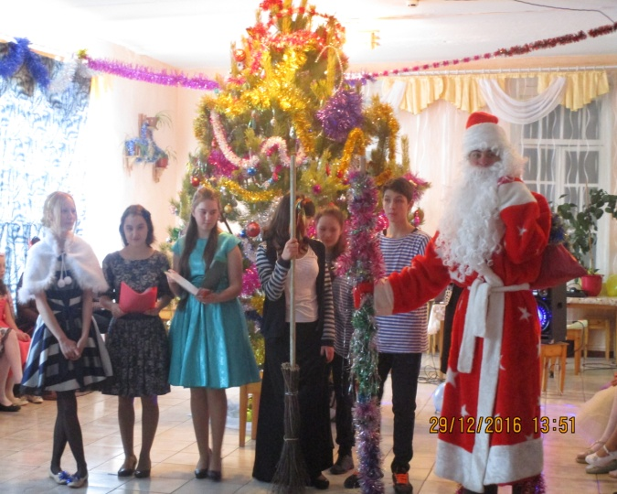 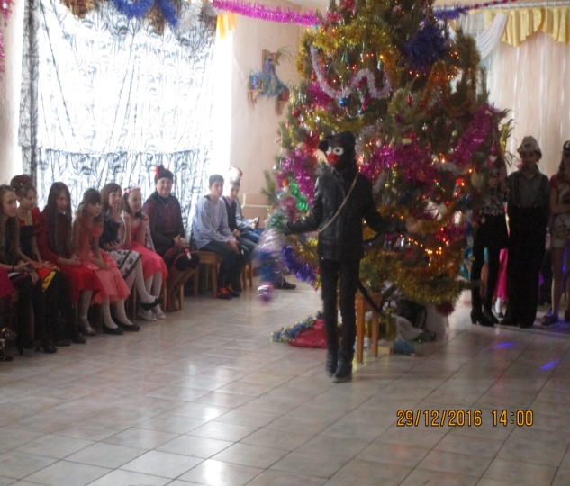

Они с удовольствием водили хороводы вокруг ёлки и пели песни, каждый из присутствующих старался поучаствовать в конкурсах и играх, которые ведущие 8 класса приготовили для них.

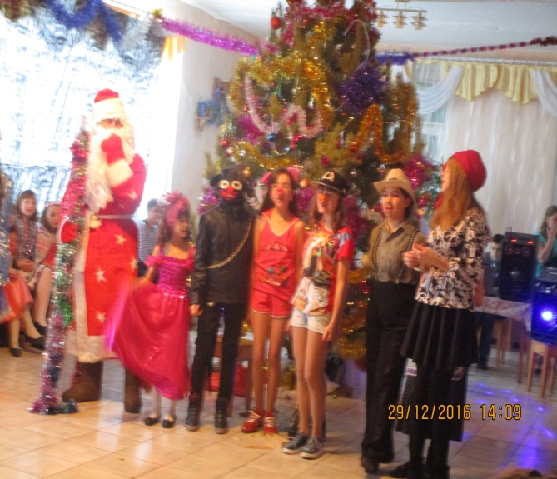 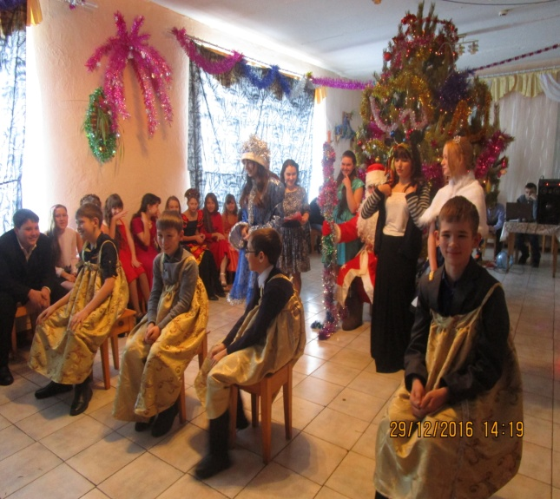

После представления классные руководители подарили своим классам небольшие сувениры и раздали сладкие подарки.

***Верьте в чудо, несмотря на возраст!***

В 17. 00 того же дня прошел праздник для 9-11 классов. Ответственными за это мероприятие были одиннадцатиклассники. Они решили отойти от идеи обычного новогоднего вечера. Вместо него учащимся было предложено окунуться в мир ярких красок Новогоднего караоке-шоу! В продаже были специальные билетики, по ним ребята рассаживались за столики, на которых стояла газировка и фрукты. Прекрасно украшенный зал, елочка и столики создавали домашнюю и поистине сказочную атмосферу! Но какой Новый год без Деда Мороза и Снегурочки? Старшеклассники не хотели нарушать эту традицию, поэтому только видоизменили ее. Гости звали сказочных гостей и зажигали елочку ни криками , а милыми песнями-переделками на всем знакомые мотивы! Все конкурсы и игры были изменены на музыкальный лад, что очень порадовало всех присутствующих.

Гости были в восторге от нового, необычного, но в тоже время традиционно сказочного мероприятия. Песни смогли раскрыть и объединить ребят. Всем было весело и уютно. Для ребят 11 класса это был последний новогодний праздник в школе, и они верят, что гостям он запомнится надолго!  
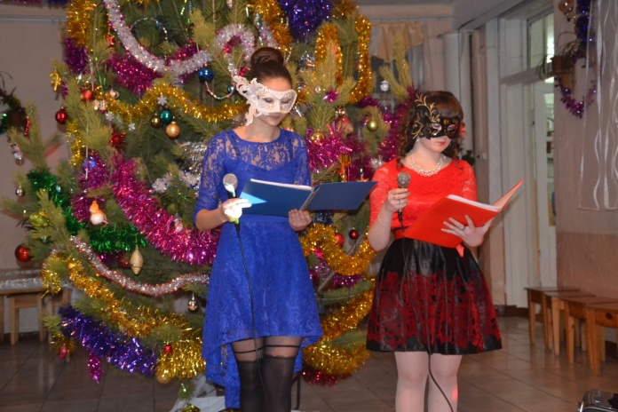 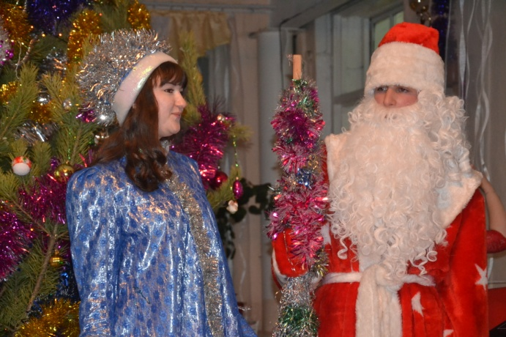

***С ДНЁМ РОЖДЕНИЯ***

***Поздравляем именинников***

***декабря:***

1. **Попову Оксану Сергеевну**
2. **Дементьеву Галину Николаевну**
3. **Дмитриченко Ирину Николаевну**
4. **Анфилофьеву Олесю Павловну**
5. **Ленкову Тамару Степановну**

*и января:*

1. **Лукашину Елену Анатольевну**
2. **Коноваленко Ирину Борисовну**
3. **Григорьеву Любовь Петровну**

Пусть череда счастливых лет

Составит светлых дней букет!

Пусть счастье, словно мотылек,

С цветка порхает на цветок!

Пусть каждый промелькнувший миг

Осветит солнца яркий блик,

А каждый пробежавший час

Пусть станет праздником для Вас!

Редактор: заведующая библиотекой

Коноваленко И.Б.

Корреспонденты:

Учредитель: МБОУ Борсук Ксения

Вершино–Дарасунская Горинова Анастасия

средняя общеобразовательная Чернецкая Зинаида

школа. Кривошеева Анна

Наш адрес: Зимина Анастасия

пос. Вершино-Дарасунский Комогорцева Кристина

ул. Подгорная, 1

vdsosh@rambler.ru